반응기 사양

회사명: 한국스마일산업안전
주소: 화성시 향남읍 토성로 330-21
담당자: 정우혁 수석연구원
전화: 010-6855-1276

(반응기 구성부분)
용량: 500L (0.5 톤 파이롯 반응기)
가열방식: 전기
가열온도: 80 oC
모터용량: 2-3HP
용도: 우레아 주제(디아이소시아네이트 반응물)
하부: 말통(20L) 포장할 수 있는 높이

(참고사항)
기 보유 교반기
용량: 500L
용도: 미끄럼방지포장재 혼합

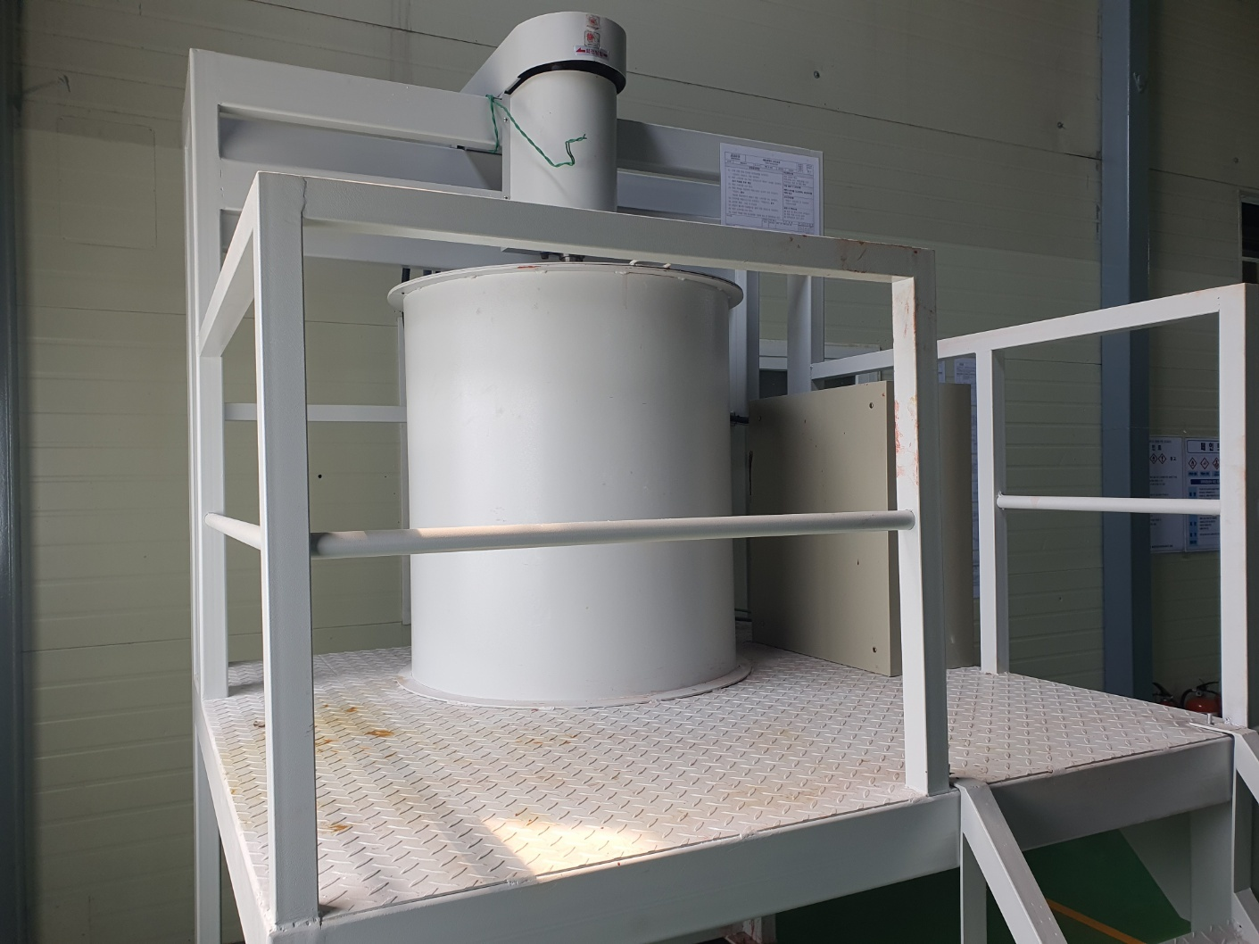 | 